Лист ответа на контрольные задания к теме
«Инфекционные болезни»
Ф.И.О.слушателя_____________________________________________________________
Цикл повышения квалификации_______________________________________________
Задание №1. Дайте определение:
Энтерит –это_______________________________
Колит – это--_______________________________

Задание № 2.Опишите клинику гастроэнтеритическиого варианта течения сальмонеллёза
______________________________________________________________________________________________________________________________________________________________________________________________________________________________________________________________________
Задание № 3..Перечислите генерализованные формы сальмонеллёзной инфекции____________________________________________________________________________________________________________________________
Задание № 4. Впишите недостающие данные в классификацию степени обезвоживания при кишечных инфекциях:
I степень (лёгкая) – потеря ____ % веса;
II степень (средняя) – потеря ____ % веса;
III степень (тяжёлая) – потеря ____ % веса;
IV степень (гиповолемический шок) – потеря более ____% веса

Задание № 5: Определите степень обезвоживания по фотоснимку:

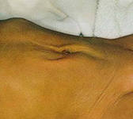

______________

Задание № 6: Заполните таблицу «Оценка тяжести токсикоза».

 |  | Степень токсикоза
Признак | I | II | III
ЦНС
Кожа,
слизистые
оболочки

Температура
тела
Пульс
Артериальное
давление
Частота
дыхания
Живот
Размеры печени и селезенки
^{Ди}ур^{ез}

Задание №7: Из представленных на фотоснимке препаратов выберите те, которые применяют для оральной регидратации при острых кишечных инфекциях

- 2) 3) 4)

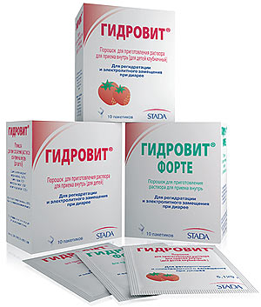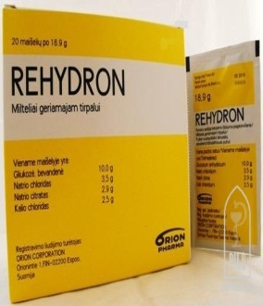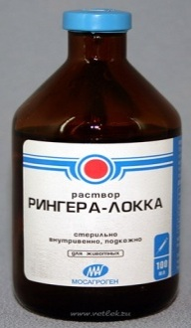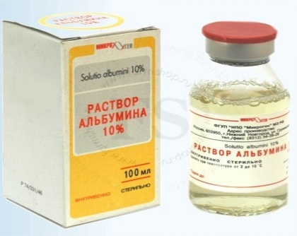

5) 6) 7)
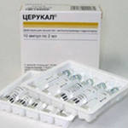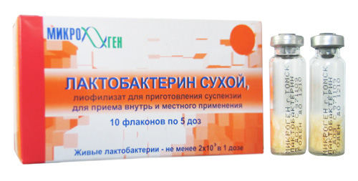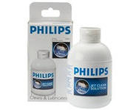

_____________________________________________________________________________
(впишите цифру, соответствующую препарату)
Задание № 8. Перечислите основные методы лечения сальмонеллёза.
Лечение больных сальмонеллезом складывается из следующих основных компонентов:
- _______________________
- _________________________
- ____________________________
- ______________________________
Задание № 9. Перечислите основные средства этиотропной терапии сальмонеллёза
____________________________________________________________________________________________________________________________________
Задание № 10. Опишите методику пероральной регидратации
____________________________________________________________________________________________________________________________________________________________________________________________________________________________________________________________________________________________________________________________________________________________________________________________________________

Задание № 11 . В предложенных тестовых заданиях нужно отметить правильный(- е ) ответ (-ы):

А) Для дизентерии наиболее характерен стул:
а. жидкий без патологических примесей
б. по типу «малинового желе»
в. с примесями гноя, слизи, крови

Б). Материал, подлежащий бактериологическому исследованию при подозрении на дизентерию:
а. кровь
б. моча
в. испражнения
г. дуоденальное содержимое
д. остатки подозрительных пищевых продуктов

__________________________________________________________________________________________________________________________________________________________

Задание № 12 Продолжите фразу:
При пальпации органов брюшной полости при дизентерии определяется: ___________________________________________________________________________________________________________________________________________________________________________________________________________________________________________________________________________________________________________________________________________________________________________________________________________________________________________________________________________

Задание № 13. Проведите дифференциальную диагностику острого шигеллеза с хирургическими заболеваниями ЖКТ

Заболевание | Отличительные признаки
Задание № 14 Опишите патогенетическую терапию при шигеллёзе:
__________________________________________________________________________________________________________________________________________________________________________________________________________________________________________________________________________________________________________________________________________________________________________________________________________________________________________________________________________________________________________________________________________________________________________________________________________________________________________________________________________________________________________________________________________________________________________________________________________________________________________________________________________________

Задание № 15. Укажите лекарственные средства неспецифической профилактики ОРВИ
____________________________________________________________________________________________________________________________________________________________________________________________________________________________________________________________________________________________________________________________________________________________________________________________________________
Задание 16 Укажите клинические проявления пандемического гриппа A(H1N1
Клинические проявления пандемического гриппа A(H1N1)
Синдром | Симптомы
Интоксикационный
Катарально
респираторный

Астено-вегетативный
Диспепсический

Задание №17 Перечислите основные приоритеты стартовой терапии при гриппе
_____________________________________________________________________________________________________________________________________________________________________________________________________________________________________________________________________________________________________________________________________________________________________________________________________________________________________________________________________________________________
Задание № 18 Укажите схемы лечения противовирусными препаратами гриппозной инфекции
____________________________________________________________________________________________________________________________________________________________________________________________________________________________________________________________________________________________________________________________________________________________________________________________________________________________________________________________________________________________________________________________________________________________________________________________________________________________________________________________________________________________________________________________________________________________________________________________________________________________________________________________________________________________________________________________________________________________________________________________________________

